**■施主･中山説太郎について**

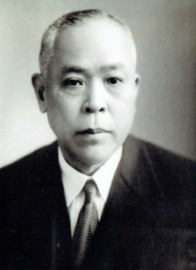●**中山説太郎**は、明治、大正、昭和を駆け抜けた、連島西之浦出身の実業家です。明治6年(1873)、成羽藩山崎家が所領する西之浦村の陣屋に勤める武士中山才一郎の長男として生まれています。小学校卒業後、上阪し、薩摩の経済人五代友厚が創った大阪商業学校に学びます。卒業後、上野商店、島徳商店、久原鉱業とキャリアを積んでいきます。  
●上野商店では、水産会社を創立します。のちに北洋漁業に関わるようになりますが、その素地になったはずです。島徳商店では、鉱山の経営を任されますが、その鉱山が久原鉱業に買収され、のちに主人と仰ぐ久原房之助に見出されます。久原鉱業では、日魯漁業の経営に参画します、漁業に使う砕氷船の調達でロシア帝国に向かいますが、銅不足に悩む帝政ロシアに日本国内の銅を輸出するビジネスを成功させ、久原鉱業に大きな利益をもたらします。これにより、大正4年、42才の若さで、久原鉱業の屋台骨を支える専務取締役に就きます。久原財閥の大番頭の誕生です。旧中山家住宅は、この前後に建設されます。  
●説太郎は、久原資本を使って次々と事業を立ち上げていきます。昭和18年までに刊行された人事興信録から会社名が特定できます(図1)。少なくとも、20社の役員に就いていまし

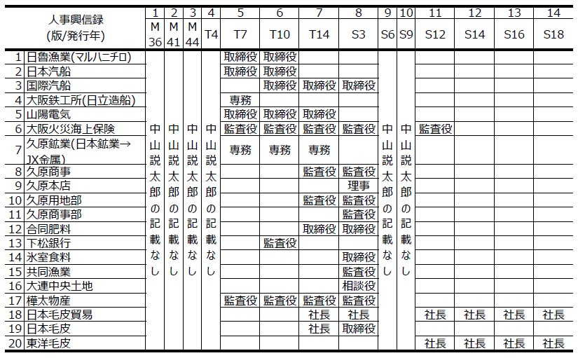た。日魯漁業では、大正3年の創業から、取締役になっていましたが、大正4年の興信録(第4版)には記載がありません、昭和6、9年のそれには、説太郎が完全に抜けています、よって興信録を100%信ずることはできませんが、多くの会社の役員を務めていたことは事実でしょう。

図 人事興信録より抽出作成

●大正5年の50万円資産家調査では、函館在住の説太郎がリストアップされています。そこには、財産として、不動産1万2千円、郷里岡山不動産2万円、有価証券久原鉱業株3千7百株、外合算57万円が挙げられています。ちなみに、当時の貨幣価値が現在比で1/3000であれば、岡山の不動産価値6000万円は、丘陵地に確保した山野(中山家住宅の敷地を含む)の価値でしょうか？

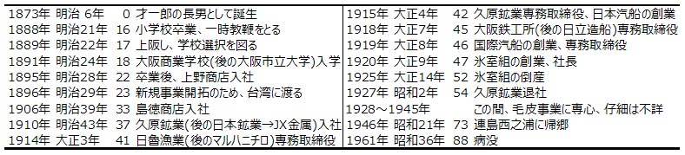●第一次世界大戦(1914～18)後の世界恐慌で、久原のビジネスは大打撃を受けます。久原の政界進出もあって、久原のビジネスは久原の義兄鮎川義介への譲渡を含めて大幅に縮小します。それに伴って、説太郎も久原と疎遠になっていきます。昭和になって毛皮事業のみに専念している様子が、先の興信録から読み取れます。  
●戦後には、西之浦の自邸(=旧中山家住宅)で、悠々自適の生活を送ったようです。パン工房でパンを作ったり、日本酒の醸造も楽しんでいたことが伝わっています。近隣の方々に宝塚歌劇団の観劇バスツアーを世話したとの情報もありました。

■中山家三代について

図 説太郎の年譜

　幕末から明治、家禄を失い先行き不安に翻弄されたであろう**武士=才一郎**、明治から大正にかけて日本資本主義の揺籃期にその才智を駆使して駆け抜け、一方で2つの世界大戦では事業の失敗という手痛い傷を受けた**実業家=説太郎**、さらに、世界大戦の合間に父説太郎よろしく一山を当てようとラン育種栽培ビジネスにトライしたものの、やむなく中断し、育種・栽培技術の普及啓蒙で大いに日本ラン界をリードした**カトレヤ育種家=林之助**、あらためて、この中山家三代の生涯を概観してみます。

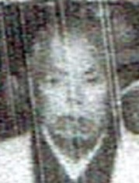**才一郎**

●説太郎の父、才一郎は、嘉永2(1849)年に生まれます、その4年後、嘉永6(1853)年には黒船が来航し、諸外国からの開国要求への対応をめぐり、大老井伊直弼による安政の大獄があり、桜田門外の変で井伊は暗殺されます。  
●慶応3(1867)年、大政奉還のあった年、才一郎は18才です。翌年には鳥羽伏見の戦いがあり、さらに戊辰戦争に発展していきます。成羽の交代寄合・山崎家は新政府軍寄りだったようで、戊辰戦争には兵を送っていません、減封されていないところをみると、協力的だったと考えられます。  
●明治2(1870)年、版籍奉還、明治4(1872)年、才一郎22才で廃藩置県、壬申戸籍を経験します。成羽藩が成羽県に変わり、知藩事は罷免され、代わって中央政府から県知事が送り込まれます。すでに、主従関係はなくなっていましたが、残っていた徴税の仕事もなくなり、無役となります。才一郎は、西浦陣屋で、この激動をどのように捉えたでしょうか。連嶋町史には、図2のような記述があります(P370)。父君の貞造氏とともに、才一郎の名が見えます、順位は下位の方です。  
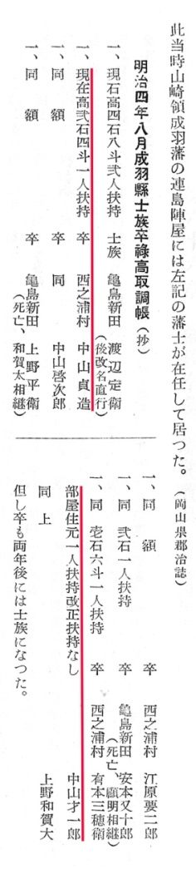●無役になっても、明治政府から家禄は支給されています。わかりやすくいえば、年金生活です。才一郎の家禄は、１人扶持、つまり１人が食べていけるだけの収入しかありません。そんな中、明治新政府は、家禄奉還・秩禄処分を打ち出します。家禄の支給が、国家財政の40%近くを占めていたからです。今後の家禄支給を打ち切ることを条件に、6年分の家禄を一度に支給するという制度(半分は現金で、残りの半分は、年利8%の公債)です。士族の授産を勧める狙いもあったようです。才一郎が、家禄奉還・秩禄処分に応じたかどうかは分かりませんが、資金運用の術を知っていれば応じたと考えられます（映画にもなった「武士の家計簿」(磯田道史著)に、家禄奉還に応じて、まとまった現金を手にした下級武士が、それをどのように資産運用するかの選択が論じられています）。才一郎が、どのような資金運用をしたかは明らかではありませんが、期待利回り、元本リスク、流動性を慎重に配慮し、選択したはずです。

図 陣屋詰藩士

●才一郎が説太郎をどのように導いたかを示す資料は発見できていません。武士の居場所が明治の近代化につれて失われていくことに鬱屈していた様子は見てとれます。それに比して、母鹿野は気丈夫で、説太郎の上阪を応援する姿が記録されています。

●才一郎は、晩年、この住宅で悠々と生活していたようです。1934(昭和9)年、85才で死去。

**説太郎**

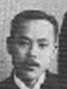●中山家の選んだ選択は、さらにもっとリスクの高いものでした。「息子・説太郎が、上阪して、学校で学び、それを実業で生かす」です。当面は運用益のない投資です。大阪への旅立ちにあたって、母鹿野は75円もの大金を餞に用意し、「青雲の志止み難い」息子の将来に、「武士が雲のように起こり天下を取った」輝かしい事例を重ねていたように思います。 のちに、説太郎は、母鹿野の「家老のような家」に住みたい(「明治の青雲」所収、娘の思い出記より)という建設動機を語りますが、餞への返礼だったのかもしれません。

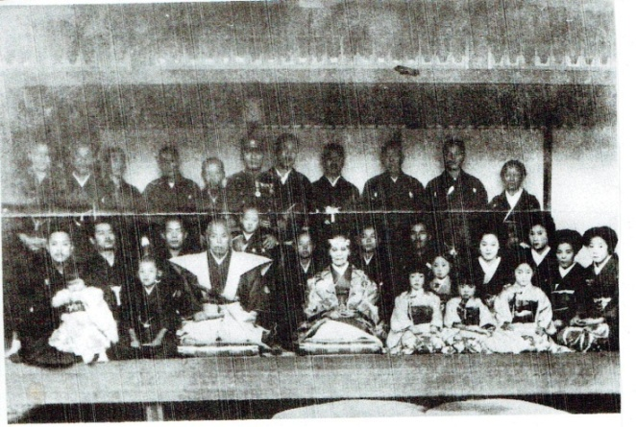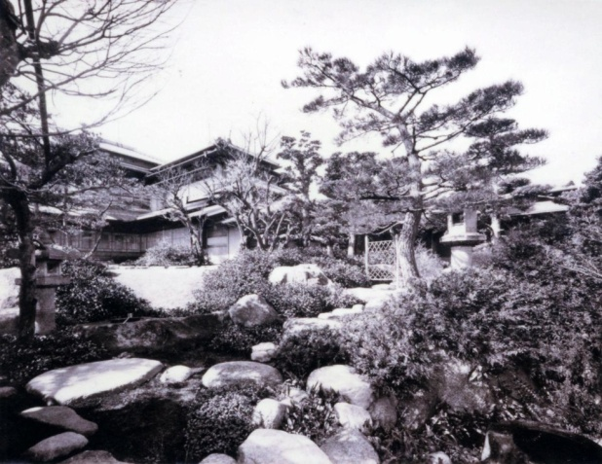●上野商店では、倒産した毛織物会社の再生とその売却で得た利益、島徳商店では、経営を任された鉱山を久原鉱業に高値売却で得た利益の一部を資金提供者より提供され「小成金になった」と自分を評しています。直後に、久原房之助に請われて久原鉱業に入社します。神戸住吉の久原本邸(明治37年建設、写真1、ホームページ参照)で説得されたはずです。甲子園球場の2.5倍もの膨大な敷地の中に、和風庭園付き屋敷、ロシア風洋館などを見て、小成金が住宅建設を思い立ったことは容易に想像できます。邸宅は、富豪のステータスです、そして、急いで富豪になっていきます。「貧乏士族が両親の希望で殿様形式の邸宅を親孝行のため建てた」(「明治の青雲」林之助序より)との説明が、後付けに聞こえます。  
●大正8年、住宅の落成式がありました、丸2日間ドンチャン騒ぎだった様子が伝えられています。それに兼ねて、説太郎の父母、才一郎(69才)・鹿野(67才)夫妻の金婚式が催されています。最前列左端が説太郎(46才)です、前年に生まれたばかりの五女米子を抱いています。金婚式を祝う風習は、もともと日本社会にはなかったのですが、明治中期にイギリスからもたされたものが急速に広まったようです、中山家は進んで取り入れたのでしょう。才一郎は、裃に脇差、武士の正装です、時代は移っても、心根はまだ武士であったのでしょうか？  
●中国の辛亥革命を主導した孫文を資金的に支援した久原房之助の名代として、説太郎は革命グループへの借款の実務を担っています、その額240万円。  
●説太郎は、戦後帰郷してこの住居に住みますが、それまで殆ど住んでいません。年に1,2回の帰郷は「殿様のお国入り」のようで、留守居方は、準備方大変だったようです。昭和14年まで、留守居は、分家した義兄の中山繁でした。  
●説太郎の住まいの全体は知られていません。明治43～大正5年まで函館に、大正5年から大阪堂島に、いつのころから神戸須磨に、居を構えていたようです。  
●昭和30年代に、「水島地帯に工場誘致の推進に尽力、それと同じ時に五十年来の旧知の松永安佐衛門、小林一三両氏が、相ついで来宅され、それを機に、中央の大企業進出を依頼協力をお願いしました、後に関係会社、日本鉱業・川崎製鉄の両社が、工場を建設することに決り、その創業を楽しみ待ち望んでいました」と林之助が語っています(「明治の青雲」林之助序より)。この独白を支える史料はありませんが、当時、この住宅に出入りしていた三宅勇次郎氏(住宅の現所有者の祖父)が伝えるある会合(ホームページ参照)の参加者の顔ぶれを見れば、工場誘致に尽力したことは確かなようです。  
●1961(昭和36)年、88歳で死去。

写真１久原本邸

写真２落成式兼金婚式

**林之助**

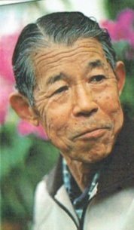

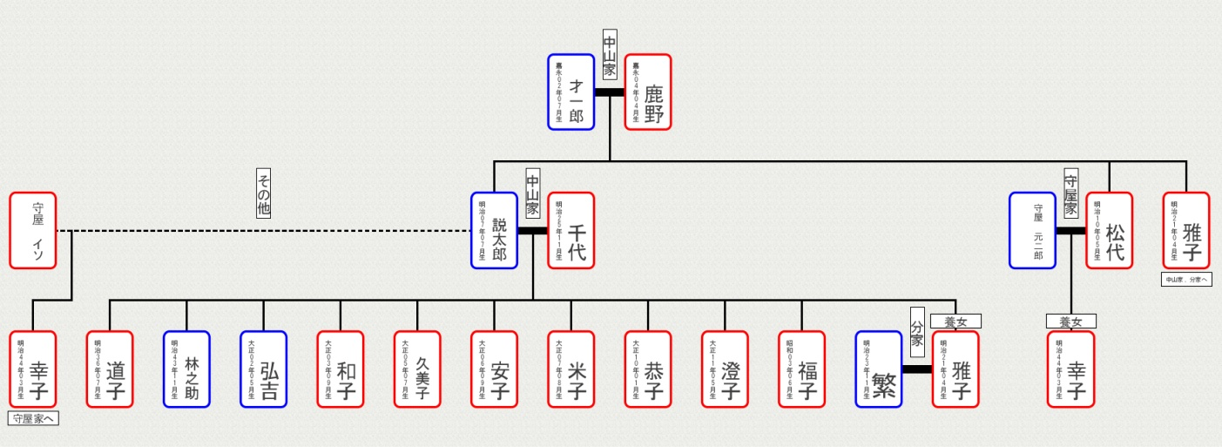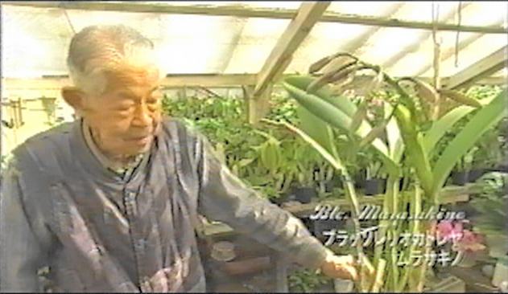●林之助は、明治43年、父説太郎37才、母千代18才のとき、中山家の長男として誕生します。幼年期は、この住居で過ごしていたことは明らかですが、十代半ばには、神戸須磨(?)に転居しているようです。  
●林之助は、園芸学校に学びます。在学中にランの無菌培養技術に触れ、卒業後、ランの聖地「大山崎の加賀邸(大山崎山荘)」に通ううちに、ランの栽培ビジネスを志します。昭和10年、26才のとき、栽培適地を求めて台湾に渡り、栽培技術を磨いていきます。実は、父説太郎も、23才(明治29年)の頃、上野商店の新規ビジネス開拓のため、1年間台湾に滞在しています、得るところなしとの判断で帰阪しています、林之助の渡台に少なからず関与しているはずです。  
●5年目には、実生も2万株になり、カトレヤ交配も商売になってきたようですが、留守居の義兄繁の死と戦況の悪化と物資不足から、昭和15年、帰日し帰郷します。邸宅の留守居は、林之助になります。  
●地元の連島郵便局長を務めながら、ランの育種と栽培技術の普及に精力的に活躍します。 日本洋蘭農業協同組合の初期(昭和20～30年)の組合報に多くの記事を寄稿/日本・蘭協会会長(1981～1990)/「沖縄国際洋ラン博覧会(1987～)」に参画/1987年世界ラン会議・ラン展組織委員会副会長/日本・蘭協会名誉会長(1991～2010)/蘭おかやま(1991～2006)の実行委員長/2005年、NHKハイビジョンふるさと発「失われた蘭の楽園」(写真3)に出演などです。  
●2009年、白寿の祝い、かつて台湾で指導し、後に胡蝶蘭の栽培で大成功した李金盛も参加しています。2010(平成22)年、100歳で死去。

図 中山家の家系図

写真 NHK「失われた蘭の楽園」の1シーン